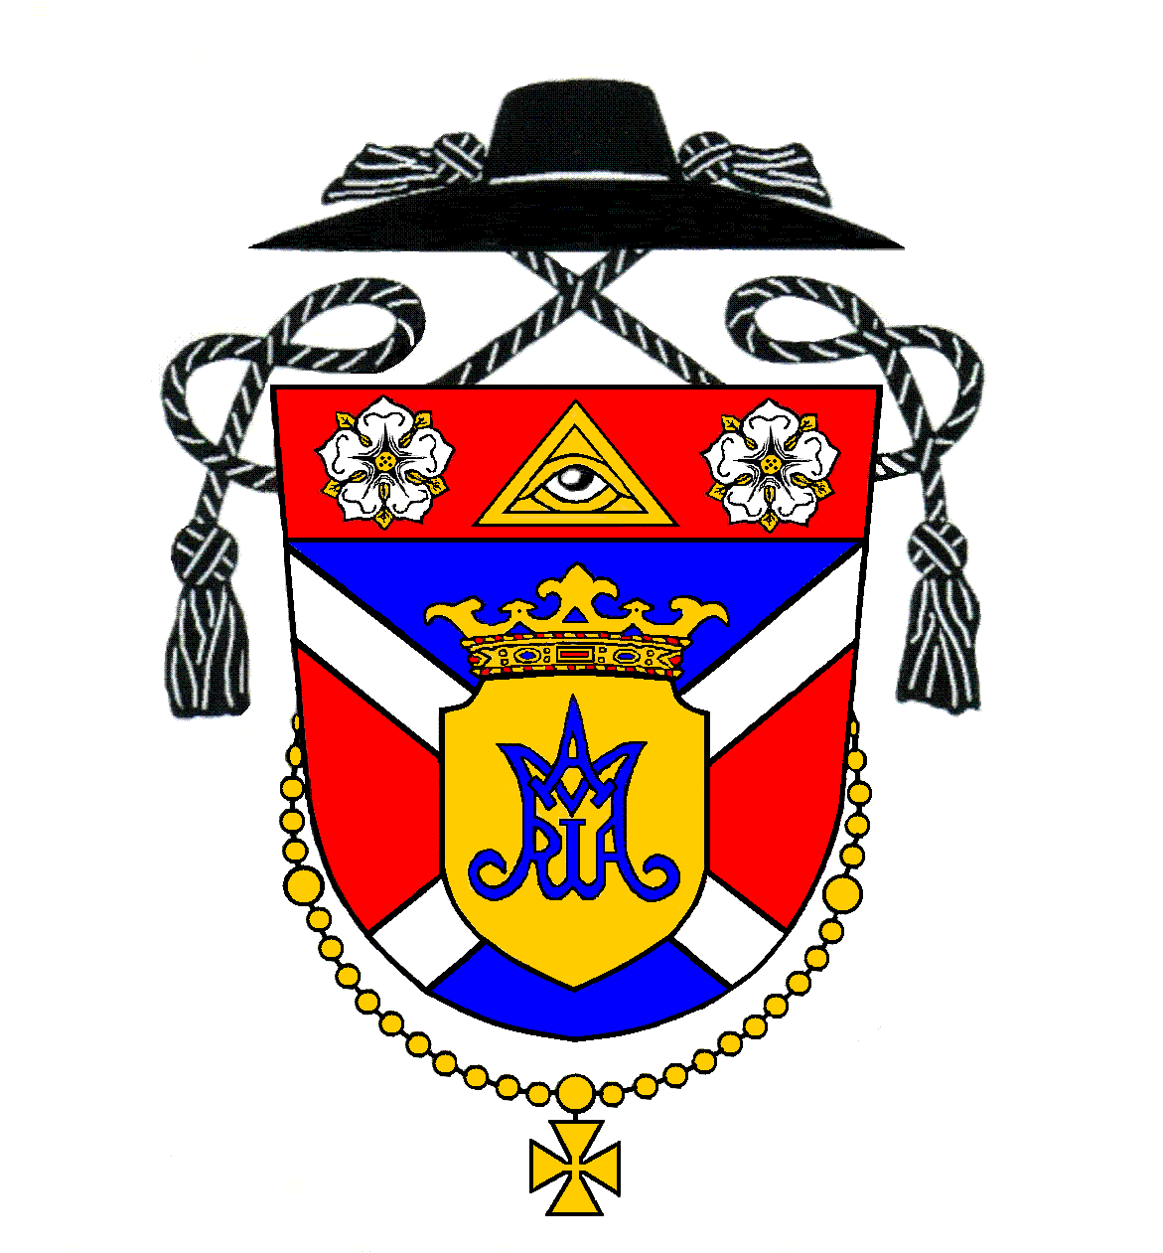
Rímskokatolícka farnosť Kostolná pri Dunaji

Program svätých omší na týždeň
po 30. nedeli v Cezročnom období

Nedeľa | 28. október | Tridsiata nedeľa v Cezročnom období  ZASTAVME ZLO Z ISTANBULU  8:30–12:30 program vo farskom kostole v Kostolnej pri Dunaji
11:00 (S) | Kostolná p. D. | Za Elena Ježíšková (2. výr.) (Jozef Maretta)

Pondelok | 29. október | Pondelok 30. týždňa v Cezročnom období
13:00 (M) | Hrubý Šúr | Za Barboru Kissovú rod. Proksovú (pohrebná sv. omša)

Utorok | 30. október | Utorok 30. týždňa v Cezročnom období
17:00 (M) | Kostolná p. D. | Za starých rodičov Orošových a Baráthových

Streda | 31. október | Večerná svätá omša je z nasledujúcej slávnosti
17:00 (S-M) | Hrubá Borša | Za Mons. Ladislava Paxyho

Štvrtok | 1. november | Sviatok všetkých svätých – Prikazaný sviatok!
8:00 (M) | Hrubý Šúr | Na úmysel Svätého Otca
9:30 (M) | Kostolná p. D. | Za Teréziu Hideghétiovú a manžela Štefana
11:00 (S) | Kostolná p. D. | Za veriacich

Piatok | 2. november | Spomienka na všetkých verných zosnulých
16:00 (S-M) | Hrubá Borša | Za duše v očistci
17:00 (M-S) | Kostolná p. D. | Za duše v očistci
18:00 (M) | Hrubý Šúr | Za duše v očistci

Sobota | 3. november | Večerná svätá omša je z nasledujúcej nedele
8:00 (M-S) | Kostolná p. D. | Za živých a členov spolku svätého ruženca
17:00 (S-M) | Hrubá Borša | Za veriacich

Nedeľa | 4. november | Tridsiata prvá nedeľa v Cezročnom období
8:00 (M) | Hrubý Šúr | Za Zoltána Katonu (15. výr.), manželku Máriu (5. výr.), a členov rodiny
9:30 (M) | Kostolná p. D. | Z vďaky za 80. rokov života (A. R.)
11:00 (S-rod.) | Kostolná p. D. | Z vďaky za 10. rokov manželstva (Frančekoví)

Rímskokatolícka cirkev, Kostolná pri Dunaji 16, 903 01 Senec, internet: www.kostolna.fara.sk
Farnosť spravuje: Mgr. Pavol Gajdoš, farár, tel. kontakt: 0902/359859, email: pal@szm.sk

Római Katolikus Egyházközség, Egyházfa

Szentmisék rendje az évközi idő
30. vasárnapja utáni hétre

Vasárnap | Október 28. | Évközi idő harmincadik vasárnapja  ÁLLÍTSUK MEG A ROSSZAT ISZTAMBULBÓL!  8:30–12:30 előadások a plébániatempolmban
11:00 (Sz) | Egyházfa | Ježíšková Elenáért (Jozef Maretta atya)

Vasárnap | Október 29. | Évközi idő harmincadik vasárnapja
13:00 (M) | Hegysúr | Kiss Borbáláért, szül. Proksa (gyászmise)

Kedd | Október 30. | Kedd az évközi idő 30. hetében
17:00 (M) | Egyházfa | Oros és Baráth nagyszülőkért

Szerda | Október 31. | Esti szentmise vasárnapi érvényességgel
17:00 (Sz-M) | Nagyborsa | Mons. Paxy Lászlóért

Csütörtök | November 1. | Mindenszentek – főünnep – Parancsolt ünnep!
8:00 (M) | Hegysúr | Szentatya szándékára
9:30 (M) | Egyházfa | Hideghéti Teréziáért és férje, Istvánért
11:00 (Sz) | Egyházfa | Hívekért

Péntek | November 2. | Halottak napja
16:00 (Sz-M) | Nagyborsa | A tisztítótűzben szenvedő lelkekért
17:00 (M-Sz) | Egyházfa | A tisztítótűzben szenvedő lelkekért
18:00 (M) | Hegysúr | A tisztítótűzben szenvedő lelkekért

Szombat | November 3. | Esti szentmise vasárnapi érvényességgel
8:00 (M-Sz) | Egyházfa | A rózsafüzér-társulat élő és tagjaiért
17:00 (Sz-M) | Nagyborsa | Hívekért

Vasárnap | November 4. | Évközi idő harmincegygyedik vasárnapja
8:00 (M) | Hegysúr | Katona Zoltánért (15. évf.), neje, Máriáért (5. évf.), családtagokért
9:30 (M) | Egyházfa | Hálából 80. születésnap alkalmából (R. E.)
11:00 (Sz-csal.) | Egyházfa | Hálából 10. házassági évforduló alkalmából (Frančekék)

Római katolikus egyház, Egyházfa 16, 903 01 Szenc, internet: www.kostolna.fara.sk

A plébániát vezeti: Mgr. Gajdoš Pál atya, plébános, tel.: 0902/359859, email: pal@szm.sk

Oznamy na týždeň po 30. nedeli v Cezročnom období
Adorácia | Adorácia bude v piatok od 15:30 v Kostolnej a v nedeľu od 7:30 v Hrubom Šúre.
Spovedanie | Spovedám vždy podľa možností pár minút pred svätou omšou. Chorých budem po domoch spovedať v piatok v Kostolnej od 8:00 do 10:00 a v Hrubom Šúre od 10:00 do 12:00.
Litánie | Litánie sa pomodlíme v piatok od 16:30 vo farskom kostole pred svätou omšou.
Plnomocné odpustky | Počas týchto dní, keď viacej navštevujeme cintoríny, nezabudnime pre duše získavať plnomocné odpustky, ktoré možno privlastniť dušiam v očistci raz denne od 1. novembra do 8. novembra. K tomu treba okrem návštevy cintorína a modlitieb byť v stave posväcujúcej milosti, teda byť po svätej spovedi a vylúčiť akúkoľvek pripútanosť k hriechu, aj k všednému.
Sviečka za nenarodené deti | Naša farnosť sa aj tento rok zapája do celoslovenskej akcie Sviečka za nenarodené deti 2018, ktorú organizuje združenie Fórum života s podporou a požehnaním biskupov Slovenska. V našich kostoloch si môžete zakúpiť originálnu sviečku (1 € a 4 €) s logom kampane a takto podporiť aktivity zamerané na ochranu života a rodiny. Hlavnou myšlienkou tejto akcie je spojiť spomienku na všetkých verných zosnulých so spomienkou na deti, ktoré sa nemohli narodiť, lebo zomreli pri potrate.
Pobožnosť na cintoríne | Vo štvrtok, v predvečer „dušičiek“ sa stretneme na cintoríne: v Hrubej Borši o 14:30, v Kostolnej o 15:00 a v Hrubom Šúre o 15:30. Na požiadanie môžem požehnať nové hroby.
Stretnutie rodičov | Nakoľko budúci týždeň viacerí budú odcestovaný, stretnutie rodičov prvoprijímajúcich bude 6. novembra v utorok o 18.30 na fare. Je nevyhnutné, aby prišiel aspoň jeden z rodičov.
Oslava svätých | Poď na oslavu všetkých svätých a príď oblečený ako svätý. Začíname o 15:30 v pastoračnom centre v Kostolnej vo štvrtok 1. novembra. Bude veselo nám, aj v nebi. Tešíme sa na Teba.
Skautský ples | Naši miestny skauti organizujú skautský ples v sobotu 17. novembra 2018. Lístky v cene 15 € sa dajú kúpiť u Sisi Leczkiovej (0902 679415), alebo u Tibora Szakálla (0910 157736). V cene sú dve večere, welcome drink a káva. Bude bohatá tombola.
Prihláška | Prihlášky na prvé sväté prijímanie v našej farnosti treba odovzdať do dnes 28. októbra 2018.
Zbierka na misie | Minulotýždňová zbierka na misie vyniesla v našej farnosti spolu doposiaľ rekordných 755,95 €, z toho v Hrubom Šúre 156,50 €, v Kostolnej 500,45 € a v Hrubej Borši 99 €. Peniaze som už preposlal na daný účet. Úprimne ďakujem.
Zbierka | Dnešnú nedeľu (resp. sobotu večer) máme pravidelnú mesačnú zbierku na opravu farského kostola a prevádzkové náklady farnosti. Vopred ďakujem za vašu štedrosť.

Hirdetések az évközi idő 30. vasárnapja utáni hétre

Szentségimádás | Pénteken lesz 15:30-től Egyházfán és vasárnap 7:30-tól Hegysúron.
Gyóntatás | Gyóntatok mindig pár perccel a szentmise előtt. A betegeket Egyházfán pénteken 8:00 órától 10:00-ig és Hegysúron 10:00 órától 12:00-ig fogom gyóntatni.
Litánia | A litániát pénteken fogjuk imádkozni a plébániatemplomban 16:30-tól.
Teljes búcsú | Ezekben a napokban, mivel gyakrabban látogatjuk a temetőket, ne feledkezzünk el halottaink számára teljes búcsút nyerni, melyet a tisztítótűzben szenvedő lelkekért lehet felajánlani november 1-jétől 8-ig naponta egyszer. A temetőlátogatáson és az imán kívül szükséges, hogy a megszentelő kegyelem állapotában legyünk, vagyis gyónás után, s ki kell zárnunk még a bocsánatos bűnre való hajlamot is.
Gyertya a meg nem született gyermekekért | Plébániaközségünk az idén is bekapcsolódott a Gyertya a meg nem született gyermekekért elnevezésű országos kezdeményezésbe, melyet az Élet Fóruma társulás szervez Szlovákia püspökeinek támogatásával és áldásával. A napokban lehetőségünk lesz templomainkban megvásárolni az erre a célra előkészített gyertyákat (1 € és 4 €), s így támogatni az élet és család védelmére irányuló aktivitásokat. A kezdeményezés fő gondolata a halottainkra való emlékezés összekapcsolása az abortuszban elhunyt gyermekekről való megemlékezéssel.
Ájtatosság a temetőben | Csütörtökön, halottak napjának előestéjén, találkozunk a temetőben: Nagyborsán 14:30-kor, Egyházfán 15:00 órakor és Hegysúron 15:30-kor. Szükség szerint, kérésre, megszentelem az új sírokat.
Találkozó | Mivel a jövő héten többen nem lesznek plébániaközségünkben, az elsőáldozásra való megbeszélés november 6-án, kedden 18.30-kor lesz a plébánián. Szükséges, hogy legalább az egyik szülő jelen legyen.
Mindenszenteki ünnepség | Mindenszenteki ünnepségre várják a gyerekeket és szüleiket a szervezők november 1-jén, csütörtökön 15.30-ra a pasztorációs központba. A gyerekek öltözzenek be valamilyen szentnek!
Cserkészbál | A 11. sz. Szent Imre Csekészcsapat hawaii cserkészbálra hív minden kedves érdeklődőt november 17-én, szombaton az egyházfai kultúrházba. Belépődíj: 15 €, jegyek kaphatók Leczki Sziszinél (0902 679415) vagy Szakáll Tibornál. Az ár tartalmazza a kétszeri vacsorát, welcome drinket és a kávét. A bálozókat gazdag tombola várja.
Jelentkezés | Elsőáldozó gyermekük számára adják le ma október 28-ig a kitöltött jelentkezési lapokat.
Gyűjtés a missziókra | A múlt heti, missziókra tartott gyűjtés eredménye összesen 755,95 €, ebből Hegysúron 156,50 €, Egyházfán 500,45 €, Nagyborsán pedig 99 €. A pénzt már elküldtem a megadott számlára.
Gyűjtés | A mai vasárnapon (illetve szombaton este) tartjuk a rendszeres havi gyűjtést a plébániatemplom javítására és a plébánia működtetési költségeire. Előre is köszönöm nagylelkűségüket!

